

**FACULDADE DE TECNOLOGIA DO IPIRANGA**

**CURSO DE BIG DATA PARA NEGÓCIOS**

NOMES DOS ALUNOS

**TRABALHO INTEGRADO DE ANÁLISE DO AMBIENTE E GESTÃO DA INFORMAÇÃO**

SÃO PAULO

2025



**FACULDADE DE TECNOLOGIA DO IPIRANGA**

**CURSO DE BIG DATA PARA NEGÓCIOS**

NOMES DOS ALUNOS

**TRABALHO INTEGRADO DE ANÁLISE DO AMBIENTE E GESTÃO DA INFORMAÇÃO**

Trabalho apresentado para o componente curricular de Análise do Ambiente e Gestão da Informação, ministrado pelo Prof. Dr. Márcio Magalhães Fontoura, como requisito parcial para a composição da avaliação continuada P1 e P2.

SÃO PAULO

2025

**SUMÁRIO**

1 INTRODUÇÃO 3

1.1 Objetivos 3

*1.2* Metodologia 3

*1.3* *Organização do Trabalho* 4

2 APRESENTAÇÃO DA EMPRESA 5

2.1 Dados da Empresa 5

2.2 Histórico da Empresa 5

Apresentar em linhas gerais um breve histórico da empresa, em que pode ser apresentado visão, missão, valores e demais informações que permitam uma compreensão geral da empresa, no que é possível ser público. 5

3 LEVANTAMENTO DE DADOS – PESQUISA DE MERCADO 6

3.1 Macroambiente da Empresa 6

3.1.1 Dados sobre o segmento do negócio 7

3.1.2 Dados sobre o PESTEL 7

3.2 Identificação e Análise dos Consumidores 7

3.2.1 Dados demográficos dos consumidores 7

3.2.2 Dados sobre hábitos de consumo dos consumidores 7

3.2.3 Dados sobre as varáveis que motivam as compras 7

3.3 Identificação e Análise da Concorrência 7

3.3.1 Identificação dos principais concorrentes da empresa 8

3.3.2 Dados sobre os produtos/serviços do concorrente 8

3.3.3 Dados sobre os processos de produção/vendas 8

3.3.4 Dados sobre os processos de divulgação 8

3.3.5 Dados sobre o pessoal de vendas 8

3.3.6 Dados sobre a estrutura física e de funcionamento 8

3.4 Identificação e Análise dos Fornecedores 8

3.4.1 Principais fornecedores 9

3.4.2 Dados comparativos sobre a política de preços 9

3.4.3 Dados comparativos sobre o comportamento de vendas 9

4 ANÁLISE DO AMBIENTE 10

4.1 Roteiro de Análise dos indicadores de força e fraqueza 10

4.2.1 Recursos 15

4.2.2 Capacidade 15

4.2.3 Fatores Críticos de Sucesso 15

4.3 Análise do Ambiente Externo 15

4.3.1 Análise do PESTEL (Macroambiente) 18

4.3.2 Análise do Microambiente (Consumidores, concorrentes e fornecedores) 18

4.4 Análise SWOT Cruzada 18

5 APRESENTAÇÃO DAS DECISÕES ESTRATÉGICAS 19

5.1 Definição dos Objetivos e Metas 19

5.2 Estratégias competitivas 19

6 PLANO DE AÇÃO 20

6.1 Apresentação do Quadro 5W2H 20

7 CONSIDERAÇÕES FINAIS 21

REFERÊNCIAS 22

APÊNDICE 23

**1 INTRODUÇÃO**

|  |
| --- |
|  |
| Começar escrevendo um breve parágrafo de abertura do trabalho, apresentando a empresa pesquisada e fazendo uma breve contextualização acerca do trabalho que foi elaborado. Por esta razão, deve ser a última parte a ser elaborada. |
|  |

## Objetivos

|  |
| --- |
| Explicitar o objetivo do trabalho, destacando os aspectos práticos e os fundamentos teóricos que justificam a elaboração do trabalho, principalmente mostrando a necessidade da apresentação para o leitor da importância da análise do ambiente para a tomada de decisão quanto ao plano de ação que uma empresa deve ter para ser competitiva. Destaquem no objetivo o tema que será utilizado no projeto integrador. |

## Metodologia

A metodologia descreve como o trabalho será realizado, estabelecendo qual tipo de método e técnicas de coleta e análise de dados serão utilizados na realização da pesquisa.

Toda e qualquer pesquisa visa à coleta, registro e análise de dados relativos a problemas ou oportunidades, podendo ser realizada para resolver um problema específico e também para conhecer com maior profundidade determinadas situações, reduzindo, assim, o risco de tomada de decisões equivocadas.

Sendo assim, é recomendável que vocês utilizem pesquisa exploratório-descritiva, com o intuito de levantar o máximo possível de informações já publicadas acerca do tema abordado (pesquisa secundária) para posteriormente ser realizada a pesquisa de campo (pesquisa primária).

Quanto a abordagem utilizada, em princípio qualquer tipo de projeto pode ser abordado da perspectiva quantitativa e qualitativa. Logo, este estudo pode ser definido como quantitativo e qualitativo. O enfoque quantitativo é evidente nas etapas de análise do mercado, identificando potencial dos fornecedores, o perfil dos clientes potenciais e na análise dos futuros concorrentes da empresa, considerando a possibilidade do uso de instrumentos que coletam dados e podem ser estatisticamente mensurados. Já o enfoque qualitativo pode ser visto na interpretação de dados, de modo que se possa obter mais informações sobre o ambiente, assim como, dependendo da estratégia de coleta de dados, do uso de cliente oculto, pesquisa de observação e entrevistas, que utilizam mais a análise hermenêutica (interpretativa) dos dados.

No desenvolvimento da pesquisa vocês utilizarão as fontes primárias e secundárias. O instrumento de coleta de dados da pesquisa de caráter qualitativa pode ser entrevista (estruturada, semiestruturada ou desestruturada) observação e aplicação de questionários, denominados como dados primários, sendo que esses são colhidos diretamente pelo pesquisador. Os dados secundários são aqueles que já foram coletados, tabulados, ordenados e às vezes, até analisados, com o propósito de atender as necessidades da pesquisa em andamento e que estão catalogados à disposição dos interessados. Para a pesquisa de caráter quantitativa, os dados poderão ser extraídos de documentos textuais, sendo denominados de dados secundários.

No caso da pesquisa em fontes primárias, na metodologia, deve ser descrito pelo autor quem são os sujeitos da pesquisa, ou seja, quem participará da pesquisa, qual o universo e a amostra coletada. Também se deve apresentar o instrumento de coleta de dados, descrevendo o tipo de instrumento (questionário, roteiro de entrevista e/ou observação direta) e disponibilizando-o no Apêndice, devidamente numerado. E, por fim, deve apresentar os procedimentos de coleta de dados (forma de abordagem aos sujeitos, tempo de coleta, quantidade (projetada e realizada).

## *Organização do Trabalho*

Este trabalho é composto por 7 capítulos, incluindo esta introdução. No Capítulo 2 é apresentado...... No Capítulo 3....

# APRESENTAÇÃO DA EMPRESA

## Dados da Empresa

|  |
| --- |
| Como cada grupo escolheu uma empresa para ser objeto de aplicação dos conteúdos estudados, deve, antes deste item, iniciar com um breve parágrafo apresentando o capítulo que objetiva oferecer ao leitor uma visão geral da empresa, no que pode ser explicitado sem a necessidade de autorização prévia. Em seguida, neste subitem, deve-se apresentar os dados gerais da empresa: Nome (podendo ser fictício para preservar o titular, segmento de negócios a que pertence, número de funcionários, região de atuação, dentre outros. |

## 2.2 Histórico da Empresa

|  |
| --- |
| Apresentar em linhas gerais um breve histórico da empresa, em que pode ser apresentado visão, missão, valores e demais informações que permitam uma compreensão geral da empresa, no que é possível ser público. |

# LEVANTAMENTO DE DADOS – PESQUISA DE MERCADO

Como apresentado em sala de aula, não é possível a análise do ambiente sem a coleta de dados e a organização de informações necessárias para o conhecimento do negócio. Por isso, nesta parte, deve-se iniciar com um parágrafo de abertura apresentando a necessidade da inteligência de mercado por meio do levantamento de dados internos e o uso da pesquisa de mercado para a coleta de dados externos, para posterior análise dos ambientes.

Deverá ser realizada a pesquisa tanto em fontes secundárias (livros, artigos, teses, dissertações, sites e outros documentos) que ofereçam dados que contribuam para a maior compreensão dos indicadores de mercado. Importante destacar a necessidade do uso correto da NBR 10.520 no que se refere ao uso de citações diretas (cópia literal de partes de textos) curtas e longas, e citações indiretas, quando parafraseamos os autores, usando o manual da Fatec Ipiranga de Trabalhos Acadêmicos. Muito mais importante do que apresentar o que os autores “pensam”, é oferecer indicadores de mercado que permitam uma compreensão maior do segmento de negócio.

Pode ser realizada também a pesquisa em fontes primárias, ou seja, a elaboração de um instrumento de coleta de dados que permita ao autor coletar dados direto da fonte, seja com consumidores, concorrentes, empresários, etc.

Nesta parte apresente os dados, por meio de quadros, gráficos e/ou tabelas.

## Macroambiente da Empresa

A primeira etapa da pesquisa de mercado é a apresentação do macroambiente do negócio. Nesta pesquisa deverá apresentar os dados do segmento de negócio, tais como: tamanho de mercado, perspectivas de crescimento, principais tendências. É fundamental apresentar a análise dos fatores ambientais que podem intervir no negócio, tais como: fator político, econômico, social, tecnológico, ecológico, legal (PESTEL), ou seja, a pesquisa deverá concentrar-se na região de abrangência da empresa para identificar possíveis oportunidades e ameaças regionais ao negócio, com destaque para a área do projeto integrador do grupo.

### Dados sobre o segmento do negócio

3.1.2 Dados sobre o PESTEL

## 3.2 Identificação e Análise dos Consumidores

Nesta parte apresente quem são os consumidores da empresa, deixe claro o perfil do consumidor, destacando fatores culturais, sociais, pessoais e psicológicos que influenciam o comportamento do consumidor do produto/serviço da empresa.

Mostre os dados pesquisados, sempre destacando que é fundamental ter o máximo de informações, pois a tomada de decisão quanto as estratégias empresariais dependerão muito dos dados do consumidor. Com as devidas adaptações ao tipo de negócio, o que é essencial pesquisar:

1. Identificar os clientes que frequentariam a empresa: • sexo; • idade; • estado civil; • renda; • profissão.

2. Identificar os hábitos de consumo desses clientes: • produtos consumidos; • frequência de compra; • interesse por lançamentos; • volume de compra.

3. Identificar variáveis que motivam a compra: • produtos (variedade, qualidade, disponibilidade); • preços (preços, formas de pagamento, descontos); • estrutura (limpeza, prateleiras, iluminação, sinalização, disposição dos produtos, fachada, vitrine); • localização (trabalham ou moram próximo à padaria); • atendimento (rapidez, qualidade, uniformidade); • formas de divulgação (mídia utilizada, frequência).

### 3.2.1 Dados demográficos dos consumidores

3.2.2 Dados sobre hábitos de consumo dos consumidores

3.2.3 Dados sobre as varáveis que motivam as compras

## Identificação e Análise da Concorrência

A pesquisa com os concorrentes deve contemplar os seguintes pontos, fazendo as devidas adaptações de acordo com o tipo de negócio:

1. Identificar os principais concorrentes.

2. Analisar seus produtos e serviços: • produtos comercializados, marcas, serviços disponíveis; • preços: quanto acima ou abaixo da média, tipos de promoções.

3. Analisar seus processos de produção: • capacidade de produção, adaptabilidade, eficiência, qualidade, custos.

4. Analisar seu processo de divulgação: • mensagens, mídia utilizada, tipos de campanhas.

5. Analisar seu pessoal de vendas: • treinamentos, incentivos, qualidade dos serviços, atendimento, eficiência.

6. Analisar a estrutura: • iluminação, localização, disposição dos produtos nas prateleiras, precificação nos produtos, fachada, horário de funcionamento.

### Identificação dos principais concorrentes da empresa

### Dados sobre os produtos/serviços do concorrente

### Dados sobre os processos de produção/vendas

### Dados sobre os processos de divulgação

### Dados sobre o pessoal de vendas

### Dados sobre a estrutura física e de funcionamento

**OBS: Use o quadro de análise e avalie os concorrentes, fazendo as devidas adaptações:**

**Quadro 1 – Análise comparativa dos concorrentes**



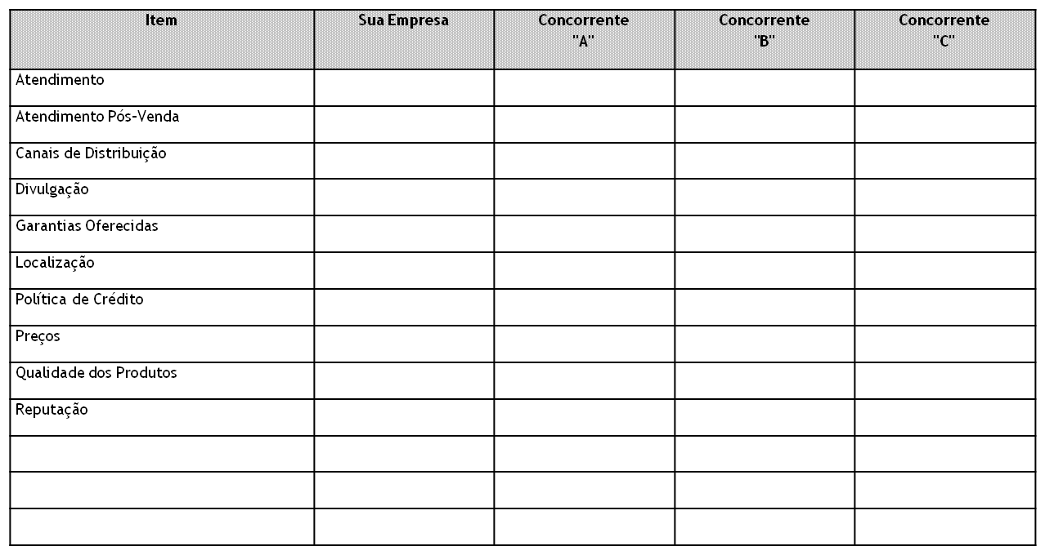

**Fonte: adaptado de Fontoura (2025)**

## Identificação e Análise dos Fornecedores

O segredo de sucesso de uma empresa depende muito da sua capacidade de compra. Por esta razão é essencial a pesquisa dos fornecedores. Utilize como guia os seguintes pontos que poderão ajudar na pesquisa com os fornecedores, com as devidas adaptações de acordo com o tipo de negócio:

1. Identificar os principais fornecedores: • Quem são, localização, tempo de atuação no mercado, principais clientes e porte. • Tipos de produtos que comercializa e sua qualidade.

2. Analisar políticas de preço: • Preço cobrado, frete. • Prazos de pagamento exigido pelo fornecedor, tempo e forma de entrega. • Condições de pagamento exigidas, tipo de cobrança.

3. Estudar o comportamento de venda: • Lote mínimo exigido, grade de produtos, promoções utilizadas e política de retorno

### Principais fornecedores

### Dados comparativos sobre a política de preços

### Dados comparativos sobre o comportamento de vendas

**OBS: Use o quadro de análise e avalie os fornecedores, fazendo as devidas adaptações:**

**Quadro 2 – Análise comparativa dos fornecedores**



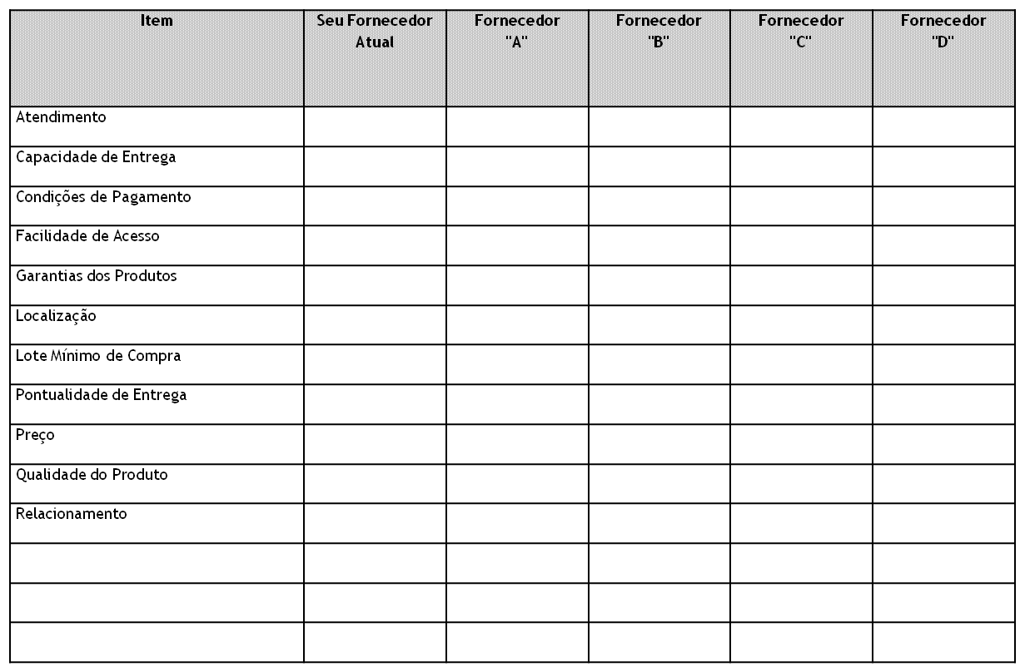

**Fonte: adaptado de Fontoura (2025)**

# ANÁLISE DO AMBIENTE

De nada adianta coletar dados do mercado se não for para permitir o processo decisório. Sendo assim, após ter informações obtidas por meio da pesquisa de mercado, sobre o mercado da empresa: consumidores, concorrentes e fornecedores, as informações devem subsidiar a decisão sobre as estratégias que deverão ser seguidas. Comece esta parte fazendo uma apresentação, em um parágrafo, do que será exposto para contextualizar o leitor acerca desta etapa.

## 4.1 Roteiro de Análise dos indicadores de força e fraqueza

|  |
| --- |
| Com base no levantamento dos dados da empresa (etapa anterior) apresente a análise dos dados por meio do roteiro. |

**Quadro 3 – Roteiro para Análise do Ambiente Interno**

|  |  |  |  |  |  |  |
| --- | --- | --- | --- | --- | --- | --- |
| **DESEMPENHO** | | | | | | |
| **Indicadores** | **Força importante** | **Força não importante** | **Neutro** | **Fraqueza importante** | **Fraqueza não importante** | **Não se aplica** |
| Reputação da empresa |  |  |  |  |  |  |
| Participação no mercado |  |  |  |  |  |  |
| Qualidade do Produto |  |  |  |  |  |  |
| Qualidade do Serviço |  |  |  |  |  |  |
| Eficácia do Preço |  |  |  |  |  |  |
| Eficácia da distribuição |  |  |  |  |  |  |
| Eficácia da Promoção |  |  |  |  |  |  |
| Eficácia da Força de Vendas |  |  |  |  |  |  |
| Eficácia da Propaganda |  |  |  |  |  |  |
| Eficácia da Inovação |  |  |  |  |  |  |
| Força da marca |  |  |  |  |  |  |
| Formulação de estratégias |  |  |  |  |  |  |
| Equipes |  |  |  |  |  |  |
| Diferenciação de Produtos |  |  |  |  |  |  |
| Cobertura geográfica |  |  |  |  |  |  |
| Inteligência de mercado |  |  |  |  |  |  |
| Disponibilidade de capital |  |  |  |  |  |  |
| Previsão de demanda de Estoque |  |  |  |  |  |  |
| Fluxo de entrada e saída do estoque – métodos de controle de estoque |  |  |  |  |  |  |
| Sistema de documentação padronizada de estoque |  |  |  |  |  |  |
| Inventário de Estoque |  |  |  |  |  |  |
| Processos automatizados (gerenciais e logísticos) |  |  |  |  |  |  |
| Gestão eficaz do relacionamento com os fornecedores. |  |  |  |  |  |  |
| Planejamento e gestão de aquisições |  |  |  |  |  |  |
| Definição de sortimento |  |  |  |  |  |  |
| Seleção e desenvolvimento de fornecedores |  |  |  |  |  |  |
| Gestão de relacionamento com os fornecedores |  |  |  |  |  |  |
| Avaliação de Desempenho do produto e fornecedor |  |  |  |  |  |  |
| Alinhamento entre gestão de compras e gestão de estoque |  |  |  |  |  |  |
| Sistemas e uso das tecnologias de compras (softwares automatizados) |  |  |  |  |  |  |
| Gestão de contratos de compras |  |  |  |  |  |  |
| Clareza da Visão/Missão/ valores |  |  |  |  |  |  |
| Liderança |  |  |  |  |  |  |
| Capital humano |  |  |  |  |  |  |
| Alinhamento estratégico |  |  |  |  |  |  |
| Estrutura organizacional |  |  |  |  |  |  |
| Agilidade nas decisões |  |  |  |  |  |  |
| Inteligência de mercado |  |  |  |  |  |  |
| Flexibilidade/responsabilidade |  |  |  |  |  |  |

Fonte: adaptado de Fontoura (2025)

**4.2 Descrição dos critérios de análise do Ambiente Interno**

|  |
| --- |
| Apresentar, a partir dos dados apresentados e analisados, a descrição dos fatores de análise do ambiente interno: Recursos – Capacidade e FCS. Usem o quadro 4 para os apontamentos extraídos da análise dos dados pesquisados. |

**Quadro 4 - Apontamentos dos dados nos critérios de análise do ambiente interno (recursos, competências e Fatores Críticos de Sucesso)**

|  |  |  |  |  |  |
| --- | --- | --- | --- | --- | --- |
| **TANGÍVEIS** | **RECURSOS** | **COMPETÊNCIAS ESSENCIAIS** | **CAPACIDADES** | **GERAIS** | **FATOR CRÍTICO DE SUCESSO** |
|  |  |  |
| **INTANGÍVEIS** |  | **CADEIA DE VALOR** |  | **ESPECÍFICOS** |  |

**Fonte: adaptado de Fontoura (2025)**

|  |
| --- |
| Apresentem de forma descritiva a síntese dos fatores de análise do ambiente interno |

### 4.2.1 Recursos

### 4.2.2 Capacidade

### 4.2.3 Fatores Críticos de Sucesso

## 4.3 Análise do Ambiente Externo

|  |
| --- |
| Façam um breve parágrafo introduzindo os procedimentos de análise do ambiente interno e a partir dos dados levantados na parte 3, utilizem o roteiro de análise |

**Quadro 5 – Roteiro para análise do Ambiente Externo (Oportunidades e Ameaças)**

|  |  |  |
| --- | --- | --- |
| **OPORTUNIDADES** | | |
| **QUESTÕES** | | **STATUS** |
| 01 | A empresa conhece os Fatores Críticos de Sucesso dos concorrentes no que diz respeito à cadeia de suprimentos (Vendas, Compras, Fornecedores e Estoque)? | ( ) sim ( ) parcialmente ( ) não |
| 02 | Os dados econômicos da região de atuação oferecem boas perspectivas para a empresa? | ( ) sim ( ) parcialmente ( ) não |
| 03 | Há fatores tecnológicos na região que poderão favorecer o negócio? | ( ) sim ( ) parcialmente ( ) não |
| 03 | A empresa conhece a filosofia de qualidade de seus clientes a ponto de sugerir modificações e aprimoramentos? | ( ) sim ( ) parcialmente ( ) não |
| 04 | Existem incentivos tributários e fiscais na região da empresa? | ( ) sim ( ) parcialmente ( ) não |
| 04 | Existem processos conhecidos que, combinados, podem dar origem a um benefício maior que a soma das partes? | ( ) sim ( ) parcialmente ( ) não |
| 05 | A legislação (municipal, estadual e federal) em vigor pode alavancar o desempenho da empresa? | ( ) sim ( ) parcialmente ( ) não |
| 06 | O segmento de negócio oferece perspectivas positivas? | ( ) sim ( ) parcialmente ( ) não |
| 07 | A empresa conhece os processos de seus concorrentes a ponto de identificar defeitos e falhas nesses processos? | ( ) sim ( ) parcialmente ( ) não |
| 08 | Existem tendências ou mudanças identificadas no comportamento do consumidor? | ( ) sim ( ) parcialmente ( ) não |
| 09 | Existem itens não atendidos pelo mercado que a empresa está capacitada a atender? | ( ) sim ( ) parcialmente ( ) não |
| 10 | Existem itens, não atendidos na legislação ambiental, que a empresa está apta a atender? | ( ) sim ( ) parcialmente ( ) não |
| 11 | Existem hobbies ou modismos nos hábitos dos consumidores que a empresa gostaria de atender? | ( ) sim ( ) parcialmente ( ) não |
| 12 | Existem negócios de sucesso que a empresa poderia aprimorar e incorporar ao seu negócio? | ( ) sim ( ) parcialmente ( ) não |
| 13 | As condições geográficas podem gerar vantagem para a empresa? | ( ) sim ( ) parcialmente ( ) não |
| 14 | Os dados demográficos podem gerar vantagem para a empresa? | ( ) sim ( ) parcialmente ( ) não |
| 15 | A empresa tem acesso às informações das associações profissionais? | ( ) sim ( ) parcialmente ( ) não |
| 16 | A empresa tem acesso a políticos, sejam municipais, estaduais? | ( ) sim ( ) parcialmente ( ) não |
| 17 | Existem pontos em que a tecnologia utilizada pela empresa é superior à utilizada pelo mercado? | ( ) sim ( ) parcialmente ( ) não |
| 18 | Existem causas, dentro do ambiente financeiro, que podem alavancar o desempenho da empresa (inflação, juros, flutuação do câmbio etc.)? | ( ) sim ( ) parcialmente ( ) não |
| 19 | A empresa conhece o perfil dos seus clientes ou do seu público-alvo? | ( ) sim ( ) parcialmente ( ) não |
| 20 | A empresa conhece o valor do tempo para seus clientes ou público-alvo? | ( ) sim ( ) parcialmente ( ) não |
| 21 | A empresa conhece o valor da qualidade para seus clientes ou público-alvo? | ( ) sim ( ) parcialmente ( ) não |
| 22 | A empresa sabe os fatores que levam os clientes ou mercado-alvo a comprar seus produtos ou serviços? | ( ) sim ( ) parcialmente ( ) não |
| 23 | A empresa conhece o número de clientes ou potenciais no mercado, divididos por faixa de renda ou por tamanho da empresa? | ( ) sim ( ) parcialmente ( ) não |
| 24 | A empresa conhece maneiras de atender melhor os clientes do que o concorrente? | ( ) sim ( ) parcialmente ( ) não |
| 25 | A empresa sabe identificar e combater os meios que os concorrentes vão utilizar para impedir sua entrada no mercado? | ( ) sim ( ) parcialmente ( ) não |
| 26 | A empresa sabe quais são os objetivos do concorrente? | ( ) sim ( ) parcialmente ( ) não |
| 27 | A empresa conhece as principais estratégias dos concorrentes? | ( ) sim ( ) parcialmente ( ) não |
| 28 | A empresa conhece as fraquezas básicas dos concorrentes e sabe como explorá-las? | ( ) sim ( ) parcialmente ( ) não |
| 29 | A empresa sabe quantos e quais novos produtos os concorrentes lançaram no mercado nos últimos 2 anos? | ( ) sim ( ) parcialmente ( ) não |
| 30 | A empresa sabe quantas e quais mudanças os concorrentes promoveram nos seus produtos ou serviços nos últimos 2 anos? | ( ) sim ( ) parcialmente ( ) não |
| 31 | A empresa possui alternativas que possam assegurar a manutenção do fornecimento de insumos? | ( ) sim ( ) parcialmente ( ) não |
| 32 | Existe processo, dentro da empresa, cuja qualidade é controlada por métodos estatísticos, auditorias ou tem qualidade assegurada? | ( ) sim ( ) parcialmente ( ) não |
| 33 | A empresa utiliza tecnologia para se relacionar com os seus fornecedores? | ( ) sim ( ) parcialmente ( ) não |
| 34 | A empresa possui limitações em relação aos seus produtos ou serviços quando comparados com produtos e serviços similares? | ( ) sim ( ) parcialmente ( ) não |
| 35 | A empresa possui um capital intelectual qualificado com as competências essenciais para o negócio? | ( ) sim ( ) parcialmente ( ) não |
| 36 | A empresa possui indicadores de satisfação dos colaboradores no ambiente de trabalho? | ( ) sim ( ) parcialmente ( ) não |
| 37 | A empresa possui recursos intangíveis que são vantagens competitivas para o negócio? | ( ) sim ( ) parcialmente ( ) não |
| 38 | A empresa possuiu capacidade para atender as necessidades dos seus consumidores de forma plena? | ( ) sim ( ) parcialmente ( ) não |
| 39 | A empresa possui uma área de inteligência de mercado? | ( ) sim ( ) parcialmente ( ) não |
| 40 | Há dados culturais na região que favorecem a empresa? | ( ) sim ( ) parcialmente ( ) não |
| **AMEAÇAS** | | |
| **QUESTÕES** | | **STATUS** |
| 01 | Existem itens no Código de Defesa do Consumidor que a empresa não está capacitada para atender? | ( ) sim ( ) parcialmente ( ) não |
| 02 | Existem itens na legislação ambiental que a empresa não está capacitada para atender? | ( ) sim ( ) parcialmente ( ) não |
| 03 | A legislação em vigor, municipal, estadual ou federal, pode afetar o desempenho da empresa? | ( ) sim ( ) parcialmente ( ) não |
| 04 | Existe tecnologia necessária que a empresa não domina? | ( ) sim ( ) parcialmente ( ) não |
| 05 | Existem riscos de obsolescência da tecnologia utilizada pela empresa a curto prazo (1 a 2 anos)? | ( ) sim ( ) parcialmente ( ) não |
| 06 | Existem causas dentro do ambiente financeiro que podem afetar o desempenho da empresa (juros, inflação, flutuação cambial etc.)? | ( ) sim ( ) parcialmente ( ) não |
| 07 | Há possibilidade de mudança de hábitos de consumo em curso prazo que pode afetar a empresa (1 a 2 anos)? | ( ) sim ( ) parcialmente ( ) não |
| 08 | Existem características do perfil dos clientes ou do público-alvo que a empresa desconhece? | ( ) sim ( ) parcialmente ( ) não |
| 09 | A empresa desconhece ou não atende aos fatores que levam o cliente ou o público-alvo a comprarem seu produto ou serviço? | ( ) sim ( ) parcialmente ( ) não |
| 10 | O mercado tem barreiras à entrada de novos concorrentes? | ( ) sim ( ) parcialmente ( ) não |
| 11 | A empresa não consegue combater alguns meios que os concorrentes vão utilizar para impedir a sua entrada no mercado? | ( ) sim ( ) parcialmente ( ) não |
| 12 | A empresa conhece a força dos concorrentes que ela julga não ser capaz de enfrentar? | ( ) sim ( ) parcialmente ( ) não |
| 13 | Existem lançamentos de produtos efetuados pelos concorrentes no mercado que a empresa desconhece ou com os quais não consegue competir? | ( ) sim ( ) parcialmente ( ) não |
| 14 | Existem mudanças que os concorrentes efetuaram nos seus produtos ou serviços que a empresa desconhece ou não consegue acompanhar? | ( ) sim ( ) parcialmente ( ) não |
| 15 | Existem possibilidades de mudanças na matéria-prima que possam afetar o desempenho do produto ou serviço? | ( ) sim ( ) parcialmente ( ) não |
| 16 | A empresa utiliza materiais que a tornam dependente de um único fornecedor? | ( ) sim ( ) parcialmente ( ) não |
| 17 | O relacionamento com os fornecedores é totalmente efetuado por meio de correspondências registradas em papel? | ( ) sim ( ) parcialmente ( ) não |
| 18 | Os produtos da empresa possuem desvantagens quando comparados aos similares importados? | ( ) sim ( ) parcialmente ( ) não |
| 19 | Existem atividades que o pessoal não está suficientemente capacitado para executar? | ( ) sim ( ) parcialmente ( ) não |
| 20 | Existem itens na legislação trabalhista que a empresa possui dificuldades em atender? | ( ) sim ( ) parcialmente ( ) não |
| 21 | Em uma situação de pleno emprego, existem fatores que poderiam dificultar o preenchimento das vagas da empresa? | ( ) sim ( ) parcialmente ( ) não |
| 22 | Existem indicadores que a empresa possui um sistema de gestão autoritário e centralizador? | ( ) sim ( ) parcialmente ( ) não |
| 23 | A imagem da empresa é positiva? | ( ) sim ( ) parcialmente ( ) não |
| 24 | O nome da empresa figura em sites de reclamação? | ( ) sim ( ) parcialmente ( ) não |
| 25 | Há processos judiciais contra a empresa? | ( ) sim ( ) parcialmente ( ) não |
| 26 | As medidas de desempenho estão abaixo da média divulgada pelas empresas do mesmo setor? | ( ) sim ( ) parcialmente ( ) não |
| 27 | A empresa possui dificuldade para se adaptar rapidamente a novos cenários? | ( ) sim ( ) parcialmente ( ) não |
| 28 | O clima organizacional da empresa evidencia insatisfação das pessoas? | ( ) sim ( ) parcialmente ( ) não |
| 29 | Não há políticas claras de responsabilidade socioambientais na empresa? | ( ) sim ( ) parcialmente ( ) não |
| 30 | Falta alinhamento estratégico nas áreas que compõe a empresa? | ( ) sim ( ) parcialmente ( ) não |

**Fonte: adaptado de Fontoura (2025)**

### 4.3.1 Análise do PESTEL (Macroambiente)

|  |
| --- |
| A partir do roteiro, apresentar os principais fatores do PESTEL que geram impacto sobre a empresa e pode ser visto como ameaça ou oportunidade |

### 4.3.2 Análise do Microambiente (Consumidores, concorrentes e fornecedores)

|  |
| --- |
| A partir do roteiro, apresentar os principais indicadores do microambiente que geram impacto sobre a empresa e pode ser visto como ameaça ou oportunidade. |

## 4.4 Análise SWOT Cruzada

* Bom base nas etapas anteriores comece pela análise externa: relacione as principais ameaças e oportunidades do mercado mais prováveis de ocorrer no presente e no futuro – considerando a variável tempo.
* Em seguida faça a análise interna: liste as principais forças e fraquezas competitivas da empresa.
* Transcreva todos os fatores explicitados anteriormente nos quatro quadrantes da SWOT.
* Análise com cuidado e atenção cada quadrante e as combinações dos quadrantes de Forças x Oportunidades, Forças x Ameaças, Fraquezas x Oportunidades e Fraquezas x Ameaças.
* Lembrem-se da seguinte estrutura:

# 5 APRESENTAÇÃO DAS DECISÕES ESTRATÉGICAS

## 5.1 Definição dos Objetivos e Metas

Após, introduzir a parte 5 com um breve parágrafo. A partir da análise, defina os objetivos e metas estratégicas de curto, médio e longo prazo da empresa, considerando:

Macroambiente de negócio

Mercado consumidor

Mercado de competidores

Mercado de fornecedores

Tendo como referência o que fôra trabalhado em sala de aula

## 5.2 Estratégias competitivas

Considerando os objetivos e metas, apresentar estratégias com base no cruzamento da SWOT

**6** **PLANO DE AÇÃO**

Esta etapa constitui o fechamento do trabalho, com a evidência do processo decisório por meio do uso dos dados, informações e conhecimentos, propondo um breve esboço de plano de ação para a sua área do projeto integrador.

## 6.1 Apresentação do Quadro 5W2H

|  |
| --- |
| Seguindo a metodologia apresentada em sala de aula, aplicar, para propor, pelo menos 3 ações a partir das estratégias formuladas e em função dos objetivos e metas propostos. |

# CONSIDERAÇÕES FINAIS

Ao encerrar o trabalho, devem-se retomar os elementos apresentados na introdução e os dados levantados ao longo do desenvolvimento, a fim de “fechar” o encadeamento lógico das ideias, constituindo a análise final do assunto. De acordo com o Centro Paula Souza (2008, p. 14), a conclusão “[...] é uma reafirmação das ideias principais tratadas no documento, a partir dos resultados da pesquisa.”

Em trabalhos realizados ao longo do curso, é interessante que se denomine esta parte final de ’Considerações Finais ‘, por se tratar de ’estudos exploratórios’ que não possuem, necessariamente, uma conclusão definitiva.

Evidenciar o percurso percorrido:

**REFERÊNCIAS**

ASSIS, Wilson Martins de. Gestão da Informação nas Organizações: como analisar e transformar em conhecimento informações captadas no ambiente de negócios. Belo Horizonte: Autêntica, 2008.

CAMALIONTE, Edilberto; FONTES, Adolfo. (Org.). **Inteligência de mercado:** conceitos, ferramentas e aplicações. São Paulo: Saint Paul, 2011.

GOMES, Elisabeth; Braga, Fabiane. **Inteligência competitiva em tempos de Big Data:** analisando informações e identificando tendências em tempo real. Rio de Janeiro: Alta Books, 2017.

KAPLAN, Robert S.; NORTON, David P**. A estratégia em Ação**: balanced scorecard. Rio de Janeiro: Campus, 1997.

SHARDA, Ramesh. Business Intelligence e análise de dados para gestão do negócio. (trad. Ronald Saraiva de Menezes). 4 ed. Porto Alegre: Bookman, 2019.

VAUGHAN, Evans. **Ferramentas Estratégicas:** guia essencial para construir estratégias relevantes. Rio de Janeiro: Elsevier, 2013.

# APÊNDICE

.